TIẾNG VIỆT
Bài 28 - Đọc: BỐN MÙA MƠ ƯỚC (2 tiết)
(Ngày 13/12/2023)
I. YÊU CẦU CẦN ĐẠT
- Đọc đúng từ ngữ, câu, đoạn và toàn bộ bài Bốn mùa mơ ước.
- Đọc diễn cảm bài thơ, biết nhấn giọng vào những từ ngữ thể hiện cảm xúc về ước mơ của bạn nhỏ.
- Nhận biết những ước mơ của bạn nhỏ trong bài thơ.
- Hiểu được nội dung bài: Ước mơ của mỗi người đều rất đẹp, rất đáng trân trọng. Con người cần nuôi dưỡng những hoài bão, ước mơ đẹp đẽ, hướng tới những điều tốt đẹp trong cuộc sống, cho mọi người xung quanh và cho bản than mình.
- Năng lực ngôn ngữ, giao tiếp và hợp tác, tự giải quyết vấn đề và sáng tạo.
- Chăm chỉ, trách nhiệm.
II. ĐỒ DÙNG DẠY HỌC
- GV: máy tính, máy chiếu
- HS: sgk, vở ghi
III. CÁC HOẠT ĐỘNG DẠY HỌC CHỦ YẾU
Hoạt động của GV | Hoạt động của HS
1. Mở đầu:  - GV gọi HS đọc bài Nếu em có một khu vườn nối tiếp theo đoạn. | - HS đọc nối tiếp
- GV gọi HS trả lời một số câu hỏi:  + Em thích hình ảnh loài cây nào nhất trong khu vườn mơ ước của bạn nhỏ ? Vì sao? | - HS trả lời
+ Em nghĩ gì về ước mơ của bạn nhỏ?  - GV nhận xét, giới thiệu bài mới. | - 3-5HS chia sẻ.  - HS lắng nghe
2. Hình thành kiến thức:  a. Luyện đọc:  - GV đọc mẫu toàn bài( đọc diễn cảm, nhấn giọng ở những từ ngữ thể hiện nỗi khát khao và những cảm xúc đẹp của bạn nhỏ.)  - Bài thơ có thể chia làm mấy khổ?  + Bài thơ chia làm 4 khổ thơ.  - Yêu cầu HS đọc đoạn nối tiếp lần 1 kết hợp luyện đọc từ khó, câu khó (nắng xuân, muôn nơi, nỗi niềm, nồng oi,...)  - HS đọc nối tiếp đoạn lần 2 kết hợp giải nghĩa từ. | - HS lắng nghe, theo dõi  - HS đọc nối tiếp theo khổ.
- Hướng dẫn HS đọc ngắt giọng, nhấn giọng vào những từ ngữ, những câu thơ nói lên ước mơ của bạn nhỏ. | - HS lắng nghe
- Cho HS luyện đọc theo cặp, theo nhóm.  - GV nhận xét. | - HS luyện đọc.  - Đại diện các nhóm đọc trước lớp.  - Nhóm khác theo dõi và nhận xét.
b. Tìm hiểu bài:  - GV nêu câu hỏi 1: Mỗi mùa, bạn nhỏ đã mơ ước điều gì?  - GV nhận xét, chốt đáp án:  + Mùa xuân: bạn nhỏ mơ ước làm cánh én.  + Mùa hạ: bạn nhỏ mơ ước làm cơn gió.  + Mùa thu: bạn nhỏ mơ ước làm vầng trăng tỏ.  + Mùa đông: bạn nhỏ mơ ước làm ngọn lửa. | - HS trả lời cá nhân.  - HS khác nhận xét.
- Câu 2: Cùng bạn hỏi - đáp về lí do bạn nhỏ có những mơ ước đó trong mỗi mùa.  - GV yêu cầu HS thảo luận theo cặp đôi. 1HS hỏi, 1HS trả lời.  Ví dụ:  + HS 1: Vì sao bạn nhỏ mơ là cánh én  HS 2: Vì cánh én gọi nắng về muôn nơi => báo hiệu cho mọi người mùa xuân đã về  + HS 1: Vì sao bạn nhỏ mơ là cơn gió?  HS 2: Vì bạn nhỏ muốn đem tới sự mát mẻ, xoa dịu cái nóng mùa hè và cùng mây đi đây đó, đem mưa làm dịu mát muôn nơi.  + HS 1: Vì sao bạn nhỏ mơ là vầng trăng tỏ?  HS 2: Vì bạn nhỏ muốn được sáng lung linh giữa trời thu, vui cùng những vì sao nhỏ, đem lại vẻ đẹp cho mùa thu.  + HS 1: Vì sao bạn nhỏ mơ là ngọn lửa?  HS 2: Vì bạn nhỏ muốn xua tan đi cái giá lạnh của mùa đông, mang lại sự ấm áp, vui tươi cho con người và vạn vật.  - GV nhận xét, đánh giá. | - HS tiến hành thảo luận hỏi đáp theo cặp.  - Đại diện chia sẻ.  - Nhóm khác theo dõi, nhận xét.
- Yêu cầu HS đọc thầm bài thơ và trả lời câu hỏi 3: Theo mơ ước của bạn nhỏ, khung cảnh mỗi mùa hiện ra có gì đẹp? Em thích khung cảnh nào nhất? Vì sao?  - GV nhận xét, chốt đáp án:  - Mùa xuân: nắng muôn nơi, rộn rã  tiếng cười.  - Mùa hạ: nắng oi nồng, mây, gió dịu  mát.  - Mùa thu: vầng trăng tỏ lung linh,  những ngôi sao nhỏ như ngàn con mắt long lanh.  - Mùa đông: giá lạnh, bữa cơm ấm  nồng.  Em thích khung cảnh mùa đông nhất bởi mặc dù giá lạnh nhưng hình ảnh đàn chim bay về tổ, bữa cơm ấm nồng tạo cảm giác đầm ấm, hạnh phúc khi tụ tập, sum vầy bên gia đình. | - HS đọc thầm và suy nghĩ trả lời.  - HS chia sẻ trước lớp.  - HS khác nhận xét.
- GV chiếu câu hỏi số 4: Theo em, khổ thơ cuối muốn nói điều gì về mơ ước của tuổi thơ? Chọn câu trả lời dưới đây hoặc nêu ý kiến của em.  A. Mơ ước tuổi thơ nối dài tới tận chân trời.  B. Mơ ước cho em được đến mọi miền đất nước.  C. Mơ ước đưa trẻ thơ đi tới tương lai.  - Yêu cầu HS suy nghĩ lựa chọn đáp án hoặc đưa ra câu trả lời riêng của mình và ghi vào giấy nháp.  - GV chốt đáp án: C | - HS quan sát, lựa chọn câu trả lời.
- GV kết luận, khen ngợi HS
3. Luyện tập, thực hành:
- GV hướng dẫn HS luyện đọc bài thơ. | - HS luyện đọc bài thơ
- Yêu cầu HS luyện đọc theo nhóm 4.  - GV cho HS luyện đọc thuộc lòng 4 khổ thơ hay cả bài thơ theo hình thức xoá dần  ( từ ngữ, dòng thơ, cả bài).  - Yêu cầu HS luyện đọc thuộc lòng tại lớp. | - HS luyện đọc theo nhóm 4.  - Đại diện 2 nhóm đọc.  - Nhóm khác nhận xét.  - HS tiến hành học thuộc lòng.  - HS xung phong học thuộc lòng tại lớp.
- GV cùng HS nhận xét, đánh giá.
4. Vận dụng, trải nghiệm:
- GV yêu cầu HS: Tìm những thành ngữ nói về ước mơ và mong muốn của con người.  - GV nhận xét, chốt đáp án:  + Cầu được ước thấy.  + Ước sao được vậy.  + Được voi đòi tiên  + Muốn gì được nấy. | - HS tiến hành suy nghĩ và đưa ra câu trả lời.  - HS trả lời
- Yêu cầu hoạt động nhóm đôi: Từ ngữ nào dưới đây có nghĩa giống với từ ước mơ? Đặt câu với 2 trong số các từ tìm được.  cao đẹp, ao ước, ngóng trông, hoài bão, mong ước, to lớn, khát vọng, kì diệu  - GV nhận xét, chốt đáp án.  Đáp án:  + Những từ có nghĩa giống với từ ước mơ: ao ước, hoài bão, mong ước, khát vọng.  + Đặt câu:  Tôi ao ước được ông già Noel tặng một chiếc ô tô điều khiển từ xa.  Tôi có một khát vọng làm giàu lớn lao. | - HS tiến hành thảo luận nhóm đôi.  - HS tiến hành tìm và đặt câu.  - HS chia sẻ trước lớp.
- GV cùng HS nhận xét và sửa câu.
- Nhận xét tiết học.
IV. ĐIỀU CHỈNH SAU BÀI DẠY (nếu có):

TIẾNG VIỆT
Bài 28 - Viết: LẬP DÀN Ý CHO BÀI VĂN MIÊU TẢ CON VẬT
(14/12/2023)
I. YÊU CẦU CẦN ĐẠT
- Biết lập dàn ý cho bài văn miêu tả con vật.
- Biết chỉnh sửa đoạn văn cho hay hơn.
- Năng lực ngôn ngữ, giải quyết vấn đề sáng tạo.
- Chăm chỉ, trách nhiệm.
II. ĐỒ DÙNG DẠY HỌC
- GV: máy tính, máy chiếu, webcam.
- HS: sgk, vở ghi
III. CÁC HOẠT ĐỘNG DẠY HỌC CHỦ YẾU
Hoạt động của GV | Hoạt động của HS
1. Mở đầu:  - GV yêu cầu HS trả lời câu hỏi:  + Bài văn miêu tả con vật thường gồm mấy phần? Đó là những phần nào?  + Điểm cần lưu ý trong phần thân bài của bài văn miêu tả con vật là gì?  - GV nhận xét, đánh giá  - GV giới thiệu ghi bài | - HS trả lời câu hỏi.  - HS khác nhận xét.
2. Luyện tập, thực hành:  - GV nêu yêu cầu:  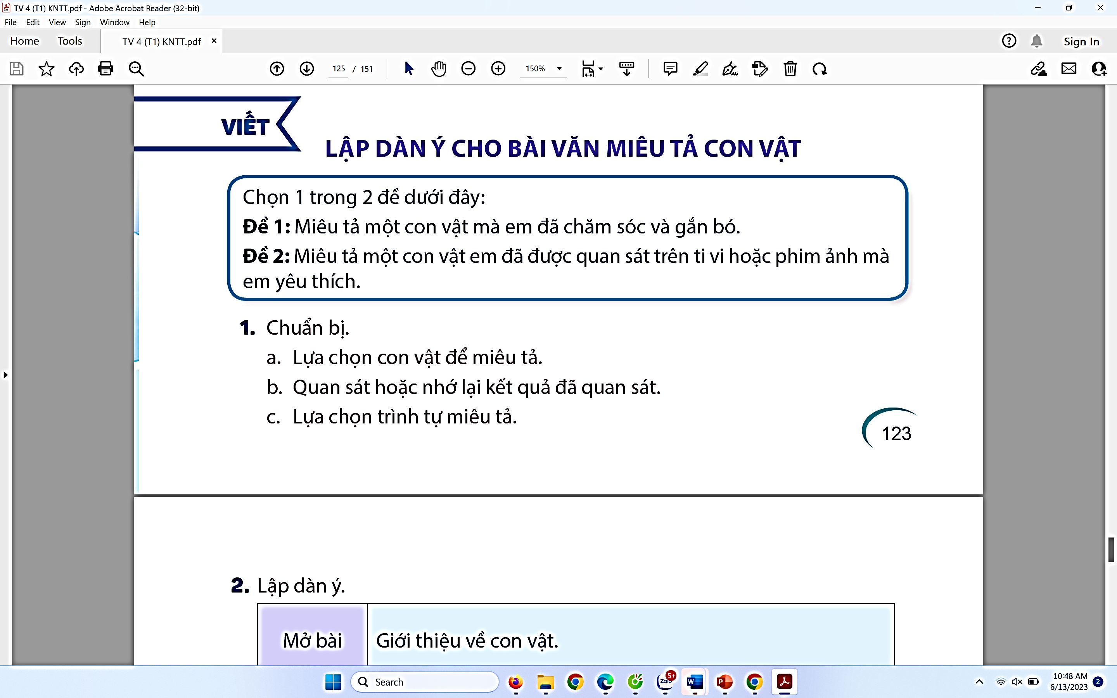  - GV hướng dẫn HS lựa chọn 1 trong 2 đề và xác định yêu cầu trọng tâm của đề bài mà mình lựa chọn.  Hoạt động 1: Chuẩn bị  - Gv yêu cầu HS đọc phần chuẩn bị.  - GV hướng dẫn HS các bước chuẩn bị ý:  + Bước 1: Suy nghĩ, lưah chọn 1 con vật để miêu tả cho đề bài mà mình lựa chọn.  + Bước 2: Quan sát hoặc nhớ lại kết quả mà mình đã quan sát và ghi chép đặc điểm của con vật ( đặc điểm ngoại hình và hoạt động, thói quen của con vật ). Đây là bước quan trọng nhất để tìm ý cho một bài văn miêu tả con vật.  + Bước 3: Lựa chọn trình tự miêu tả.  Ví dụ:  * Cách 1: Miêu tả lần lượt từ đặc điểm bên ngoài đến các hoạt động của con vật.  * Cách 2: Miêu tả đặc điểm ngoại hình kết hợp miêu tả hoạt động của con vật.  - GV yêu cầu HS ghi các ý ra vở nháp. | - HS lắng nghe.
- GV bao quát lớp, hỗ trợ HS khó khăn ở khâu chuẩn bị. | - HS chia sẻ
Hoạt động 2: Lập dàn ý  - GV hướng dẫn HS đọc kĩ dàn ý trong SHS.  - GV yêu cầu HS viết vở.  - GV chiếu vở HS trên webcam và chữa.  - GV nhận xét nhanh một số bài, khen ngợi HS. | - HS đọc dàn ý, xác định các phần chính trong bài văn và tím ý cho từng phần.  - HS dựa vào các ý trong phần chuẩn bị, tự lập dàn ý cho bài làm của mình theo các gợi ý.  - HS viết dàn ý vào vở.  - HS quan sát, lắng nghe.
Hoạt động 3: Chỉnh sửa  - GV yêu cầu HS đổi chéo vở, góp ý nhận xét dàn ý cho nhau. | - HS ngồi cùng bàn đổi chéo vở, đọc thầm dàn ý và góp ý nhận xét bài cho bạn.  - HS tiến hành chỉnh sửa dàn ý theo góp ý.
3. Vận dụng, trải nghiệm:
- Tổ chức cho HS chia sẻ bài với các bạn và ghi lại những câu văn, những điều em muốn học tập | - HS thực hiện
- Nhận xét tiết học
IV. ĐIỀU CHỈNH SAU BÀI DẠY (nếu có):

TIẾNG VIỆT
Bài 28 - Đọc mở rộng
(Ngày 15/12/2023)
I. YÊU CẦU CẦN ĐẠT
- Đọc được bài thơ về ước mơ.
- Viết được phiếu đọc sách theo mẫu.
- Có những ước mơ đẹp, biết trân trọng ước mơ của bản thân, bạn bè và những người xung quanh.
- Năng lực ngôn ngữ, giao tiếp và hợp tác, tự học, tự giải quyết vấn đề và sáng tạo.
- Chăm chỉ, trách nhiệm.
II. ĐỒ DÙNG DẠY HỌC
- GV: máy tính, máy chiếu, webcam, phiếu đọc sách
- HS: sách, báo sưu tầm có nội dung ước mơ.
III. CÁC HOẠT ĐỘNG DẠY HỌC CHỦ YẾU
Hoạt động của GV | Hoạt động của HS
1. Mở đầu:
2. Luyện tập, thực hành:  - GV yêu cầu HS nêu yêu cầu.  - Hướng dẫn: Dựa vào yêu cầu ( Đọc một bài thơ viết về ước mơ) để lựa chọn một bài thơ viết về một ước mơ nào đó.  Ví dụ: một bài thơ trong tập thơ như: Thơ thiếu nhi, Bài ca Trái Đất, Chốn thần tiên,…) và đưa ra lí do vì sao mình lại chọn đọc bài thơ đó.  - Phát phiếu đọc sách và yêu cầu HS viết phiếu | - HS nêu.  - HS lắng nghe.  - HS tiến hành ghi tóm tắt những gì mình học được vào phiếu đọc sách.  - HS viết phiếu
- Tổ chức cho HS đọc và chia sẻ những nội dung trong phiếu đọc sách.  - GV chiếu phiếu đọc sách của HS. | - HS đọc.  - HS chia sẻ trong nhóm và trước lớp
- GV động viên, khen ngợi HS  - GV tổ chức cho HS chia sẻ trước lớp về ước mơ được nói đến trong bài thơ mình đã học. | - HS phát biểu, chia sẻ cảm nghĩ của mình với các bạn trong lớp.
3. Vận dụng, trải nghiệm:
- Nhận xét tiết học. | - HS lắng nghe
- Em hãy chia sẻ với người thân về ước mơ của bản thân. | - HS thực hiện
IV. ĐIỀU CHỈNH SAU BÀI DẠY (nếu có):

